# 设计文件说明

1. 顶层文件

文件名：time.bdf

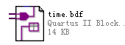

该文件为工程的顶层文件，相当于C语言中的主函数，下面的文件相当C语言中的子函数。

在FPGA中，这个文件就是顶层电路:

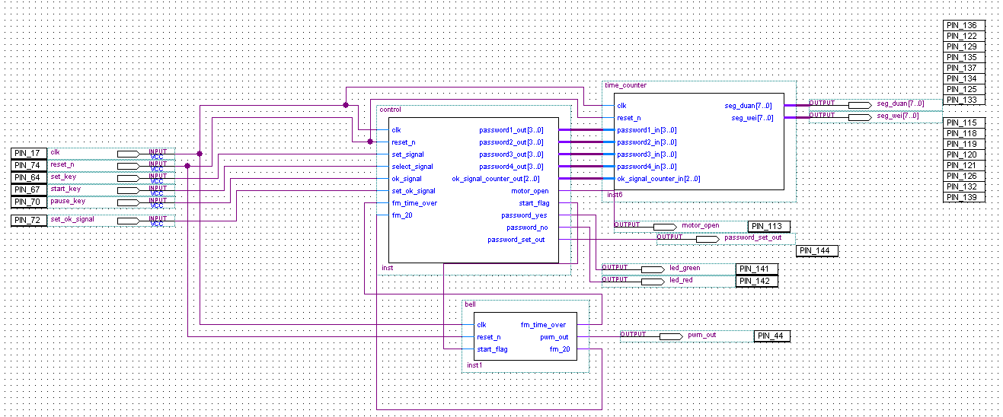

# 电路板

该设计中涉及到的硬件电路如下：

## 数码管

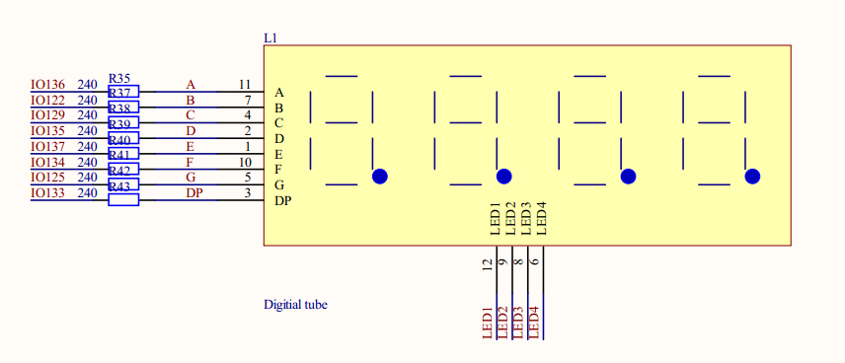

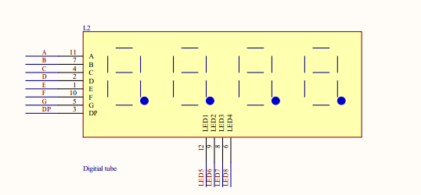

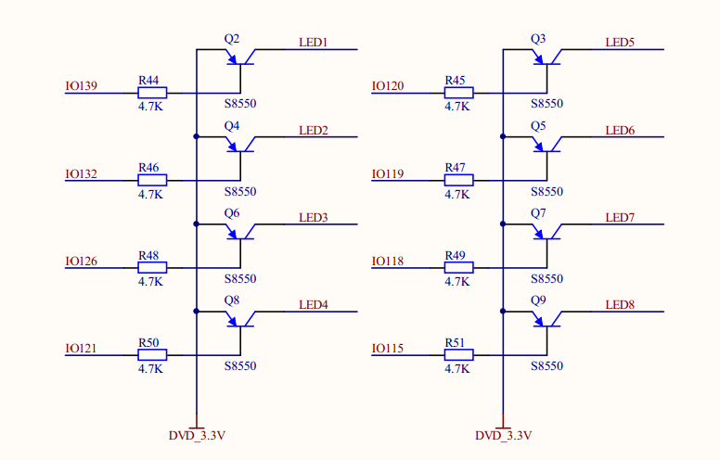

## 按键

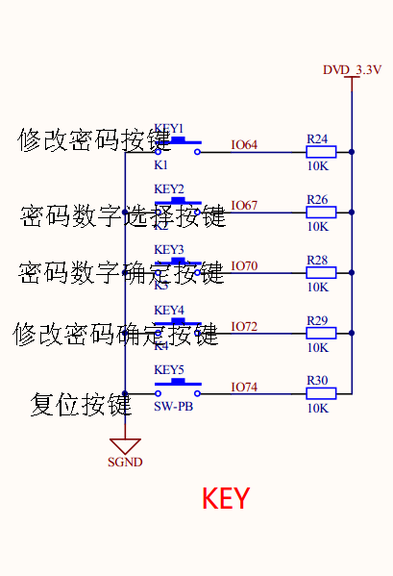

## 蜂鸣器

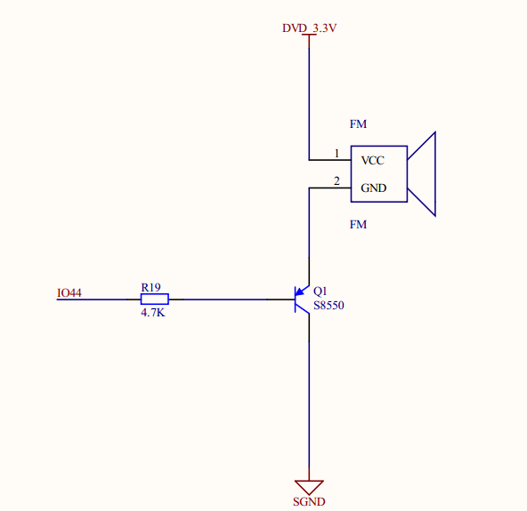

## LED

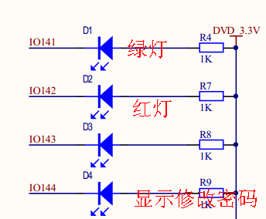

## FPGA

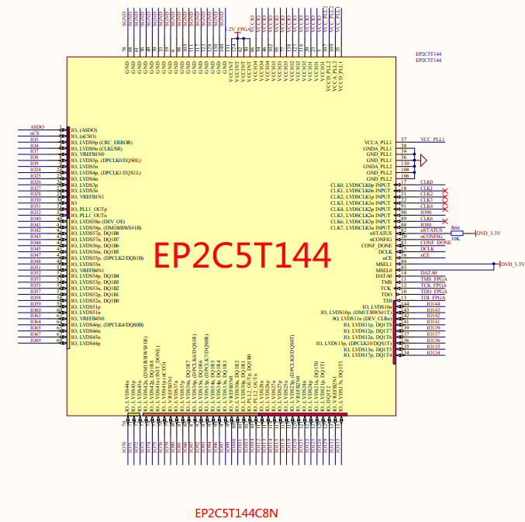

## 电源

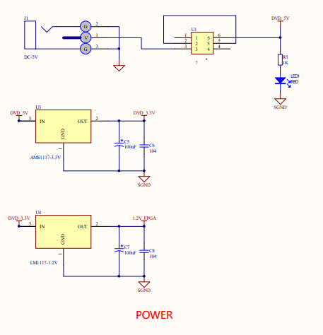

## 晶振

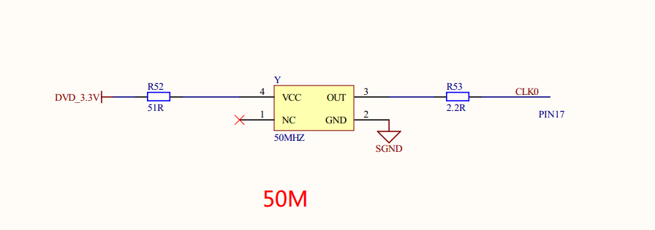

# 操作

## 上电

接入5V电源，用配套的线，USB那端接电脑即可；

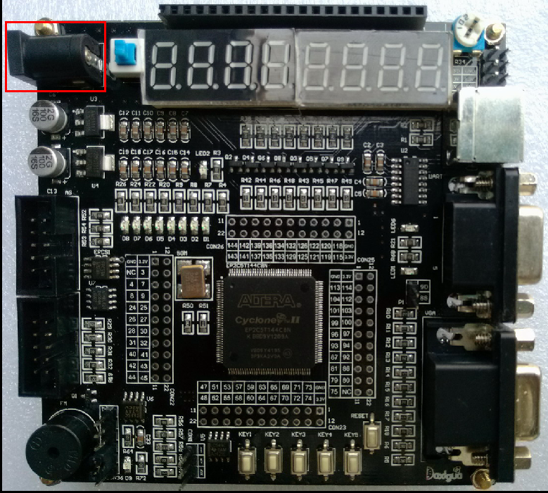

## 电源开关

按下电源开关

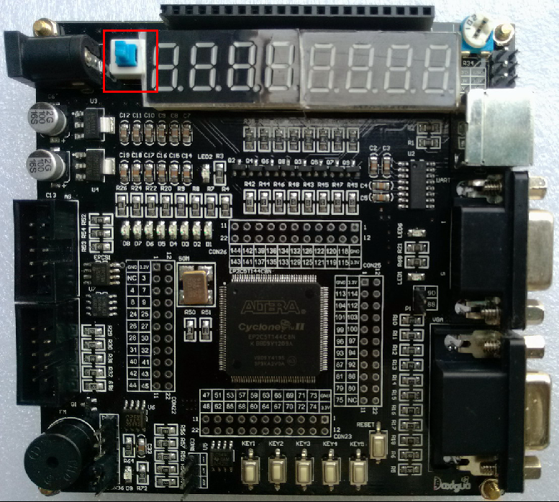

## 显示

数码管开始显示

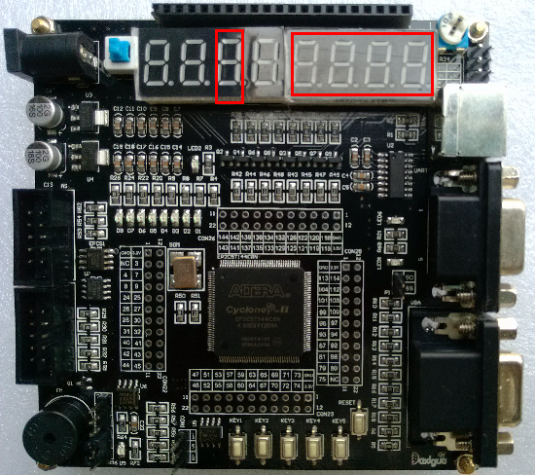

显示的数码管为“0 0000”

左边一个是显示当前输入的密码是第几个；

右边的四个是显示当前输入的密码，从左到右分别是第一个到第四个密码

## 复位

按下复位按键，此时数码管清零0 0000；

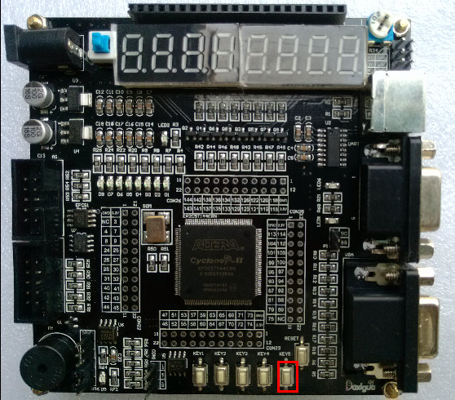

## 电子锁自锁

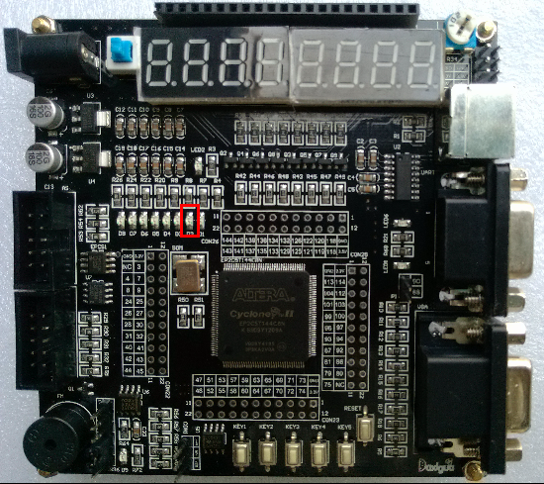

仅有红灯亮着，表示电子锁锁住了

## 输入错误密码

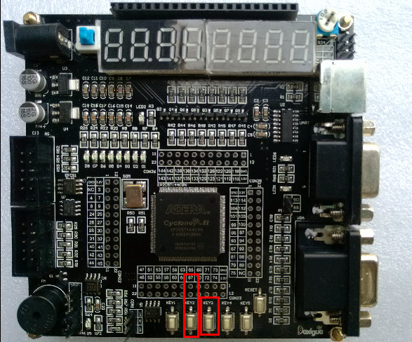

正确密码“1111”，例如输入错误密码“2222”

Key2用于选择输入密码数：0~9，选择好后按下key3按键，表示确定。

第一步：按下key3按键输入第一个密码，左边的数码管会显示1，输入完第一个密码后按下key3；左边的数码管会显示2。

第二步：开始输入第二个密码，输入第二个密码，第二个密码输入完成后按下key3，左边的数码管会显示3。

第三步：开始输入第三个密码，输入第三个密码，第三个密码输入完成后按下key3，左边的数码管会显示4。

第四步：开始输入第四个密码，输入第四个密码，第四个密码输入完成后按下key3，左边的数码管会显示1，输入完成；

这个过程的操作必须在5s内，否则就违时，蜂鸣器就会响20s。

完成后红色灯还是亮着的，绿色灯没有亮。

## 输入正确密码



输入正确密码“1111”

Key2用于选择输入密码数：0~9，选择好后按下key3按键，表示确定。

第一步：按下key3按键输入第一个密码，左边的数码管会显示1，输入完第一个密码后按下key3；左边的数码管会显示2。

第二步：开始输入第二个密码，输入第二个密码，第二个密码输入完成后按下key3，左边的数码管会显示3。

第三步：开始输入第三个密码，输入第三个密码，第三个密码输入完成后按下key3，左边的数码管会显示4。

第四步：开始输入第四个密码，输入第四个密码，第四个密码输入完成后按下key3，左边的数码管会显示1，输入完成；

这个过程的操作必须在5s内，否则就违时，蜂鸣器就会响20s。

完成后红色灯灭，绿色灯亮，电机转动；

## 修改密码

只有在输入正确密码后，才能进行修改密码；

第一步：按下key1按键，ledD4亮，表示可以进行修改密码；

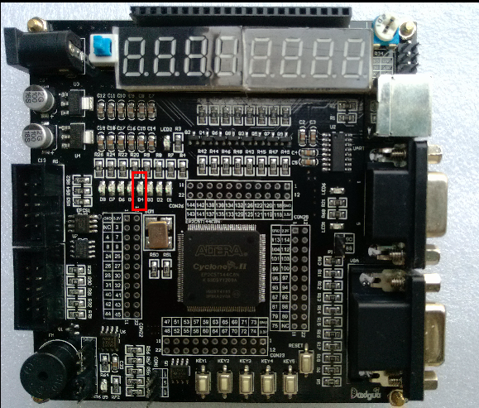

第二步：输入新密码，输入新密码与输入密码的过程一致，输入完成后，让左边的数码管显示“1”，然后按下key4按键，ledD4灭，表示确定输入的新密码，FPGA就会将新的密码进行加载。

例如将新密码改为“2222”

输入过程红灯和绿灯是不显示的，电机不转。

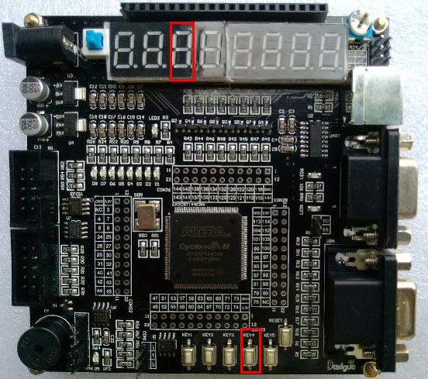

## 重新输入修改后的密码

输入新的正确密码“2222”

Key2用于选择输入密码数：0~9，选择好后按下key3按键，表示确定。

第一步：按下key3按键输入第一个密码，左边的数码管会显示1，输入完第一个密码后按下key3；左边的数码管会显示2。

第二步：开始输入第二个密码，输入第二个密码，第二个密码输入完成后按下key3，左边的数码管会显示3。

第三步：开始输入第三个密码，输入第三个密码，第三个密码输入完成后按下key3，左边的数码管会显示4。

第四步：开始输入第四个密码，输入第四个密码，第四个密码输入完成后按下key3，左边的数码管会显示1，输入完成；

这个过程的操作必须在5s内，否则就违时，蜂鸣器就会响20s。

完成后红色灯灭，绿色灯亮，电机转动；

## 输入密码时间超过5s

如果按下密码选择按键key2，然后在5s内没有输入好正确的密码，则蜂鸣器会响起。

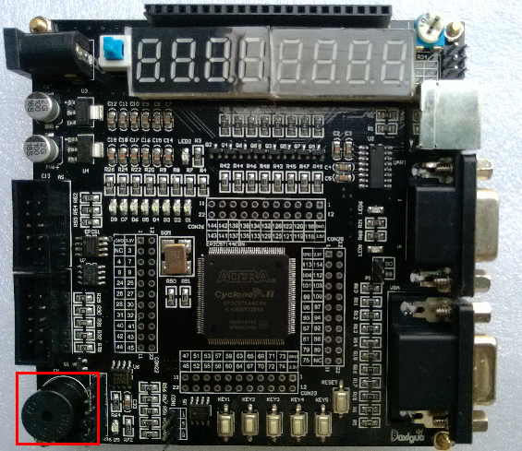

## 蜂鸣器相应20s

在违时后蜂鸣器会相应20s，且这个时间内是不能进行密码输入的；

## 电机转动

电机采用继电器进行控制，而继电器的控制端接fpga的113号引脚，右上角的6个插针是接继电器模块的电源的，采用3.3V电源进行供电。

